Estágio de Execução com vários ciclos em pipeline
Exemplo:
Somador de Ponto Flutuante em 3 ciclos (addF )
Multiplicador de Ponto Flutuante em 5 ciclos ( mulF )
Load e Store como unidade de memória de 2 ciclos (Ld e Sd)
1 unidade de inteiros – 1 ciclo (Add,Addi, sub, and,...)
Registros: R inteiros, F float, Exemplo Add R1,R2,R3 (inteiro), Addf F1,F2,F3 (float), LD F1,8(R1) Mem → Float

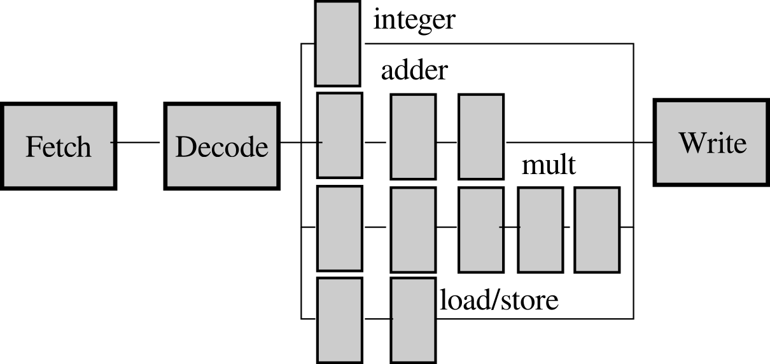

Reg
FLOAT
Reg
Int

Busca e depois no Decode avalia se a instrução pode continuar (não tem dependência). Caso contrário, bloqueia no DECODE e o processador irá PARAR.
Apenas uma instrução pode chegar ao WRITEBACK por ciclo ( 1 wr por ciclo ) Mas pode WR float e Int ao mesmo tempo

Simulador Online - © Israel Koren, koren 'at' ecs.umass.edu

Exemplo 1
 | 1 | 2 | 3 | 4 | 5 | 6 | 7 | 8 | 9 | 0 | 1 | 2 | 3 | 4 | 5 | 6 | 7 | 8 | 9 | 0 | 1
MultF f1,f2,f3
addf f3,f1,f3
Addi r2,r2,1
ld f5,0(r2)
Addf f4,f3,f1
Mulf f3,f4,f5

Outro formato para visualizar a execução
instrução | fetch | decode | exec | write
MultF f1,f2,f3
addf f3,f1,f3
Addi r2,r2,1
ld f5,0(r2)
Addf f4,f3,f1
Mulf f3,f4,f5

Com Loop
instrução | fetch | decode | exec | write | fetch | decode | exec | write
Loop
Mulf f1, f2, f3
Addf f2, f3, f4
Ld f3, 0 (r1)
sd f3, 4 (r1)
multf f1, f3, f1
Sd f1, 4 (r1)
addi r1,r1,4
Bnez r1, LOOP

